Efemérides de agosto

Maria Lucia Ortiz Yañez
Nombre y Apellido

5 DE AGOSTO

“DÍA DEL INSTITUTO HIJAS DE MARÍA AUXILIADORA”

Investiga y escribe en tu carpeta

- ¿Por qué se recuerda este día?

Porque la congregación religiosa fue cofundada el 5 de agosto de 1872, junto con San Juan Bosco, por la religiosa Santa María Dominga Mazzarello (1837-1881), nacida en la población italiana de Mornese.

- Escribe una pequeña oración dando gracias a Madre Mazzarello por los compañeros y compañeras de sexto grado Promo 2022

Gracias Madre Mazzarello por pensar en la educación de los jóvenes, te pedimos que cuides a todos los chicos de la Promo 2022 y los ayudes para llegar a Dios.
Gracias por ayudarnos a pasar de grado en grado y llegar tan lejos como nadie.

3-Pinta, decora y coloca tu nombre al logo de los 150 años del instituto de la Hijas de María
Auxiliadora para colocarlo en las galerías del colegio.


María Lucía

Curiosidades:

Santa María Dominga Mazzarello (1837-1881), nacio en la población italiana de Mornese.
En un principio Mazzarello se afanó en educar y enseñar costura a las muchachas más pobres de su pueblo, consiguiendo un grupo de chicas en el que compartían sus vidas. Su denominación original fue Sociedad de las Hijas de María Inmaculada, optando por el actual cuando el movimiento salesiano se extendió por Italia y por el mundo.
Santa María Mazzarello fue beatificada el 20 de noviembre de 1938 y canonizada el 12 de junio de 1951.

16 DE AGOSTO

“DÍA DEL NACIMIENTO DE DON BOSCO”
- Escribe brevemente lo que sepas sobre la vida de Don Bosco
Don Bosco era un sacerdote que desde joven se dedico a ayudar y a acompañar a otros jóvenes, creando un oratorio, donde les enseña carpintería, herrería, sestearía y encuadernación, el oratorio se convierte en casa, escuela, patio y parroquia para todos los jóvenes

- Ilustra el tema

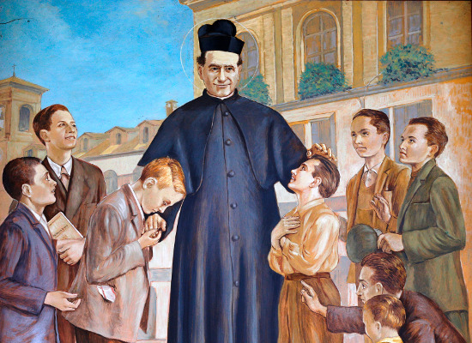

17 DE AGOSTO

“CONMEMORACIÓN DEL FALLECIMIENTO DEL GENERAL DON JOSÉ DE SAN MARTÍN”

INVESTIGA
- Realiza una línea histórica de la vida de San Martín mencionando los hechos importantes de su vida

Nació en Mendoza, el 24 de agosto de 1816​ y falleció en Brunoy (Francia), el 28 de febrero de 1875. En la década de 1830, San Martín se exilió permanentemente en París, acompañado por su hija. Debido a las convulsiones revolucionarias, la familia decidió trasladarse a un pueblo más retirado. El 21 de julio de 1789, a los once años, San Martín comenzó su carrera militar en clase cadete en el Regimiento Murcia, mientras estallaba la Revolución francesa. El 19 de junio de 1793 fue ascendido a subteniente. el 26 de diciembre de 1802. Este mismo año fue gravemente herido tras ser asaltado por ladrones mientras transportaba la paga de un batallón, por lo que fue sancionado por este incidente. Infantería ligera en diferentes acciones, en la Guerra de las Naranjas contra Portugal en 1802 y en Gibraltar y Cádiz contra los británicos en 1804.

- ¿Por qué escribió las Máximas a su hija Merceditas? Escribe tres consejos que te dan tus padres a diario.

En 1825, José de San Martín decidió escribir una serie de consejos para dirigir la educación de su hija Merceditas. En sus famosas “Máximas”, se pueden rastrear no sólo las virtudes civiles del Libertador sino también el profundo amor de un padre y la importancia del respeto al prójimo.

Consejos que me dan mis padres:
- Aprovechar los tiempos para poder disfrutar del colegio, de vóley, del cursillo y de los encuentros con mis amigas.
- Descansar bien la siesta.
- Acostarse temprano.
- ¿Cómo te sentiste durante el acto interpretando y sintiéndote parte de la vida de San Martín?

Me sentí muy contenta por formar parte de la historia de San Martin, siendo granadero y participar en todos lo ensayos.
- Ilustra el tema

